Pædagogisk-didaktisk udviklingsplan

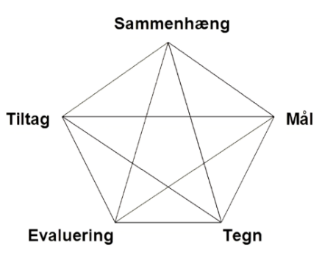
Udviklingsplanen er et konkret arbejdsredskab for fagprofessionelle, der sætter fokus på den voksnes ansvar og handlinger, når det kommer til at understøtte barnet/klassens trivsel, læring og udvikling (Brug evt. hjælpespørgsmål bagerst)

Navn:

Klasse:

Team:

Dato for opstart:

Dato for næste evaluering:

Plan nr.: / skoleår:

Sammenhæng
Beskriv det der udfordrer og det som fungerer

Barnets/Klassens stemme

Forældrenes stemme

Mål/Formål
Tegn

Metode/Tiltag | Klasse
 | Individ
Barnets/
Klassens stemmes

Evaluering/
Justering

Forældrenes stemme

Hjælpespørgsmål til SMTTE-modellen

S – Sammenhæng
Hvad er baggrunden og konteksten for indsatsen? Hvilke behov eller udfordringer skal der arbejdes med?

M – Mål/Formål
Hvad er det, man gerne vil opnå? Målene skal være konkrete, realistiske og gerne målbare.

T – Tegn
Hvordan kan man se, at man er på rette vej mod målet? Tegnene kan være både synlige og målbare, og de fungerer som indikatorer for fremskridt.

T – Tiltag/Metode
Hvilke konkrete mikrohandlinger eller aktiviteter skal igangsættes for at nå målene? Tiltagene skal være målrettede og effektive.

E – Evaluering/Justering
Hvordan vurderes det, om målene er nået? Evalueringen skal være systematisk og reflektere over både resultater og processen.


Hvis I arbejder med flere mål på samme tid, kan I vælge at kopiere skabelonen og lave en for hver mål. I kan også skrive i samme skabelon med forskellige farver for hver mål I arbejder med.

Inspiration til inddragelse af børnenes stemmer | Inspiration til inddragelse af forældrenes stemmer
Et tilstræbt børneperspektiv:  Den voksnes kvalificerede gæt ud fra barnets udtalelser og objektiv observerbar adfærd.  Barnets perspektiv:  Inddragelse gennem samtale, barnets egne udtryk og adfærd.  Ideer til samtale med barnet:  - Fortæl barnet hvad I skal snakke om og hvorfor  - Lav ”mine cirkler” med fag og klassekammerater  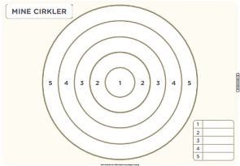  Det kan illustrere nuancer og kan understøtte forståelsen af hvad der skal til for at f.eks. et fag kan rykke plads i cirklen  - Lav fælles aftaler om prøvehandlinger i praksis  - Anerkend at I er i proces | - Inviter forældrene til en samtale hvor I sammen drøfter jeres tanker om barnets trivsel, læring og udvikling  - Vær nysgerrige:  Hvordan oplever forældrene barnet?  Hvilke erfaringer har de i givne situationer?  Hvad oplever de som hjælpsomt?  - Involver forældrene  Hvordan kan de bidrage til en positiv udvikling for barnet?  - Lav aftaler om hvornår, hvordan og hvor ofte de ønsker at blive orienteret
Inspiration til inddragelse af klassens stemme
- Involver klassen i øvepunkter/mikrohandlinger

- Spørg evt. ind til hvad klassen oplever de er gode til og hvad de skal øve sig på
Fortæl klassen at der er noget vi skal have særligt fokus på i den kommende tid (ud fra det som eleverne selv har peget på som øvepunkter, samt det I som team ønsker at have særligt fokus på)
Præsenter øvepunkterne for eleverne – hvad kan eleverne gøre og hvad kan I som voksne gøre

- Aftal med klassen, hvordan I fejrer det, når I sammen har øvet jer

Udarbejdet af de pædagogiske konsulenter, PPR Svendborg, 2025

